Resolución del Pleno del Instituto de Transparencia, Acceso a la Información Pública y Protección de Datos Personales del Estado de México y Municipios, con domicilio en Metepec, Estado de México, del **trece de marzo de dos mil veinticuatro**.

**VISTOS** los expedientes formados con motivo de los Recursos de Revisión con número **08137/INFOEM/IP/RR/2023 y 08138/INFOEM/IP/RR/2023** promovidos por una persona de manera anónima,a quien en lo sucesivo se le denominará como la parte **RECURRENTE,** en contra de las respuestas de la **Universidad Tecnológica Fidel Velázquez** a la cual en lo subsecuente se le denominará como **EL SUJETO OBLIGADO,** se procede a dictar la presente resolución con base en lo siguiente:

**ANTECEDENTES**

**I. De las Solicitudes de Información**

El **veintiséis de octubre de dos mil veintitrés**, **EL RECURRENTE** presentó a través del Sistema de Acceso a la Información Mexiquense, que en lo subsecuente se denominará **EL SAIMEX,** ante **EL SUJETO OBLIGADO**, las solicitudes de acceso a la Información Pública a las que se les asignó los números **00068/UTFV/IP/2023** y **00070/UTFV/IP/2023,** mediante las cuales **EL RECURRENTE** requirió, lo siguiente:

|  |  |
| --- | --- |
| **Número de Folio de la Solicitud** | **Solicitud** |
| **00068/UTFV/IP/2023** | *“Solicito las adquisiciones de bienes o contratación de servicios que se realizaron durante el año 2021, por mes, así como el procedimiento que se utilizo para la adquisición, escrito de fallo autorizado por el comité de adquisiciones de adjudicación a los licitantes.”* (Sic). |
| **00070/UTFV/IP/2023** | *“Solicito las adquisiciones de bienes o contratación de servicios que se realizaron durante el año 2023, por mes, así como el procedimiento que se utilizo para la adquisición, escrito de fallo autorizado por el comité de adquisiciones de adjudicación a los licitantes.”* (Sic). |

**MODALIDAD DE ENTREGA:** Vía **SAIMEX**.

**II. Respuestas del Sujeto Obligado**

El dos de noviembre de dos mil veintitrés, **EL SUJETO OBLIGADO** dio respuesta a las solicitudes de información, sin embargo, al ser una fecha inhábil, se tiene por presentado al siguiente día, siendo el **tres de noviembre de dos mil veintitrés,** en el tenor siguiente:

|  |  |
| --- | --- |
| **Número de Folio de la Solicitud** | **Respuesta** |
| **00068/UTFV/IP/2023** | *“…*  *Reciba de mí parte un cordial saludo, al mismo tiempo, me permito informarle muy respetuosamente que, en atención a su solicitud de información pública, recibida por esta unidad de transparencia en fecha 26/10/2023, con número de folio 00068/UTFV/IP/2023. La unidad de transparencia, una vez que analizo la información antes descrita, procedió a dar respuesta a lo solicitado de conformidad en lo dispuesto en los artículos 18, 53 fracciones II y VI y 161 de la Ley de Transparencia y Acceso a la Información Pública del Estado de México y Municipios, por lo cual ponemos a su disposición los medios necesarios a nuestro alcance para que pueda usted consultar la información, de manera directa y sencilla. Derivado de lo anterior y en cumplimiento a la normativa vigente,* ***hacemos de su conocimiento que la información requerida, ya se encuentra disponible al público en general en el portal de internet de la Universidad, en este sentido, es importante comentarle que la información se encuentra publicada en el portal de Información Pública de Oficio Mexiquense (IPOMEX), la cual podrá encontrar de manera inmediata en la descripción del enlace que le proporcionamos: https://utfv.edomex.gob.mx/node/297 Deberá acceder al enlace electrónico que se indica, el cual lo llevará al portal de transparencia de la universidad, seleccionar el apartado de Información Pública de Oficio Mexiquense (IPOMEX), en seguida seleccionar la fracción XXIX B del artículo 92, (Resultados de procedimientos de Adjudicación directa Realizados), en esta fracción encontrará todo lo relacionado a la información que solicita****. En virtud de lo antes mencionado, solicito lo siguiente: PRIMERO: Me tenga por recibida la contestación a su solicitud de información en tiempo y forma, para todos los efectos legales a que haya lugar. SEGUNDO: Una vez recibida la presente, le informo que con base en los artículos 177, 178 y 179 de la Ley de Transparencia y Acceso a la Información Pública del Estado de México y Municipios, usted podrá ejercer la garantía secundaria al derecho de acceso a la información, a partir de los 15 días hábiles siguientes a la fecha de notificación de la presente respuesta, mediante la plataforma SAIMEX. Sin otro particular, me despido y quedando atento para cualquier aclaración.*  *ATENTAMENTE*  *LIC. MARTÍN REZA JUÁREZ”* (Sic). |
| **00070/UTFV/IP/2023** | *“…*  *Reciba de mí parte un cordial saludo, al mismo tiempo, me permito informarle muy respetuosamente que, en atención a su solicitud de información pública, recibida por esta unidad de transparencia en fecha 26/10/2023, con número de folio 00070/UTFV/IP/2023. La unidad de transparencia, una vez que analizo la información antes descrita, procedió a dar respuesta a lo solicitado de conformidad en lo dispuesto en los artículos 18, 53 fracciones II y VI y 161 de la Ley de Transparencia y Acceso a la Información Pública del Estado de México y Municipios, por lo cual ponemos a su disposición los medios necesarios a nuestro alcance para que pueda usted consultar la información, de manera directa y sencilla. Derivado de lo anterior y en cumplimiento a la normativa vigente,* ***hacemos de su conocimiento que la información requerida, ya se encuentra disponible al público en general en el portal de internet de la Universidad, en este sentido, es importante comentarle que la información se encuentra publicada en el portal de Información Pública de Oficio Mexiquense (IPOMEX), la cual podrá encontrar de manera inmediata en la descripción del enlace que le proporcionamos: https://utfv.edomex.gob.mx/node/297 Deberá acceder al enlace electrónico que se indica, el cual lo llevará al portal de transparencia de la universidad, seleccionar el apartado de Información Pública de Oficio Mexiquense (IPOMEX), en seguida seleccionar la fracción XXIX B del artículo 92, (Resultados de procedimientos de Adjudicación directa Realizados), en esta fracción encontrará todo lo relacionado a la información que solicita****. En virtud de lo antes mencionado, solicito lo siguiente: PRIMERO: Me tenga por recibida la contestación a su solicitud de información en tiempo y forma, para todos los efectos legales a que haya lugar. SEGUNDO: Una vez recibida la presente, le informo que con base en los artículos 177, 178 y 179 de la Ley de Transparencia y Acceso a la Información Pública del Estado de México y Municipios, usted podrá ejercer la garantía secundaria al derecho de acceso a la información, a partir de los 15 días hábiles siguientes a la fecha de notificación de la presente respuesta, mediante la plataforma SAIMEX. Sin otro particular, me despido y quedando atento para cualquier aclaración.*  *ATENTAMENTE*  *LIC. MARTÍN REZA JUÁREZ”* (Sic). |

Cabe referir que **EL SUJETO OBLIGADO** noadjuntó a su respuesta ningún documento.

**III. Del Recurso de Revisión.**

El **veinticuatro de noviembre de dos mil veintitrés**, **EL RECURRENTE** se inconformó de la respuesta del **Sujeto Obligado,** por lo que, una vez interpuestos los Recursos de Revisión materia de este estudio, mismos que fueron registrados en **EL SAIMEX** y se les asignaron los números de expedientes siguientes: **08137/INFOEM/IP/RR/2023 y 08138/INFOEM/IP/RR/2023,** cabe resaltar que el **“Acto Impugnado”,** así como lo manifestado en las **“Razones o Motivos de Inconformidad”** por **EL RECURRENTE** , fueron realizados en los términos siguientes:

|  |  |
| --- | --- |
| **Número de Recurso de Revisión** | **Acto Impugnado:** |
| **08137/INFOEM/IP/RR/2023** | *“No se entrega la información solicitada"* (Sic). |
| **Razones o Motivos de Inconformidad:** |
| *“Solicito las adquisiciones de bienes o contratación de servicios que se realizaron durante el año 2021, por mes, así como el procedimiento que se utilizo para la adquisición, escrito de fallo autorizado por el comité de adquisiciones de adjudicación a los licitantes. Presentan documentos sin firma, no se encuentra el procedimiento que se utilizo para la adquisición, ni el fallo autorizado por el comité de adquisiciones de adjudicación a los licitantes. En su respuesta establecen que se enucentra en el portan cuando la información que existe no contiene nada de lo solicitado incluso son documentos sin validez oficial, ya que no cuentan con firmas de autorización ni logotipos para ser documentos oficiales."* (Sic). |

Cabe señalar que, la presentación del Recurso de Revisión de mérito, fue acompañado con los siguientes documentos:

* ***“CERTIFICACIÓN PRESUPUESTAL_68.pdf”,*** Documento que contiene una página, la cual lleva por título “Certificación Presupuestal” con siete cuentas, mismas que tiene cargos y abonos y al final una referencia sobre la fuente del financiamiento de dichas cuentas, tal y como se advierte a continuación:

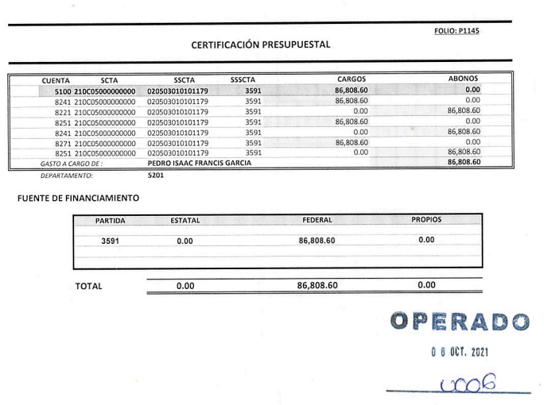

* ***“Contarto Pedido 073-2021_68.pdf”.*** Documento que contiene dos páginas, de las cuales la primera lleva por título “Contrato Pedido” del que se advierten datos de un Proveedor, así como Datos de la Adjudicación y finalmente, elementos básicos de la contratación de bienes adjudicados. Por otra parte, en la segunda hoja, se advierte el Anexo Uno, el cual contiene las especificaciones y descripción de los bienes adjudicados.

|  |  |
| --- | --- |
| **Número de Recurso de Revisión** | **Razones o Motivos de Inconformidad:** |
| **08138/INFOEM/IP/RR/2023** | *“No se encuentra la infrmación"* (Sic). |
| **Razones o Motivos de Inconformidad:** |
| *“No se entrega la información solicitada correspondiente al 2023 Solamente presentan dos registros en el portal de los cuales no se puede tener acceso a la información correspondiente”* (Sic) |

De igual forma, la presentación del Recurso de Revisión de mérito, fue acompañado con el documento electrónico denominado: ***“IPOMEX 70 2 REGISTROS.pdf”,*** el cual contiene, tres páginas de las que se advierten registros del Sistema de Información Pública de Oficio Mexiquense, específicamente de la Fracción XXIX B, denominada “Resultados de Procedimientos de Adjudicación Directa Realizados.

**IV. Del turno de los Recursos de Revisión.**

El **veinticuatro de noviembre de dos mil veintitrés**, los Recursos de Revisión de mérito, se enviaron electrónicamente al Instituto de Transparencia, Acceso a la Información Pública y Protección de Datos Personales del Estado de México y Municipios y con fundamento en el artículo 185, fracción I de la Ley de Transparencia y Acceso a la Información Pública del Estado de México y Municipios, se turnaron a los **Comisionados** de este Instituto, a efecto de decretar su admisión o desechamiento:

|  |  |
| --- | --- |
| **Número de Recurso de Revisión** | **Comisionado/ Comisionada** |
| **08137/INFOEM/IP/RR/2023** | Sharon Cristina Morales Martínez |
| **08182/INFOEM/IP/RR/2023** | María del Rosario Mejía Ayala |

**a) Admisión del Recurso de Revisión**

El **veintiocho de noviembre, así como el cuatro de diciembre, ambos del dos mil veintitrés**, se acordó la admisión a trámite de los Recursos de Revisión que nos ocupan; así como la integración de los expedientes respectivos, mismos que se pusieron a disposición de las partes, para que en un plazo máximo de siete días hábiles **EL RECURRENTE** manifestara lo que a su derecho conviniera, a efecto de presentar pruebas y alegatos; así como, para que **EL SUJETO OBLIGADO** rindiera los Informes Justificados correspondientes; lo anterior, conforme a lo dispuesto por el artículo 185 de la Ley de Transparencia y Acceso a la Información Pública del Estado de México y Municipios.

**b) Informe Justificado**

Conforme a las constancias que obran en el expediente del **SAIMEX,** se desprende que atento a lo dispuesto en el artículo 185 de la Ley de Transparencia y Acceso a la Información Pública del Estado de México y Municipios, dentro del término legalmente concedido al **RECURRENTE**, no realizó las manifestaciones que conforme a derecho le corresponden; Por su parte, **EL SUJETO OBLIGADO** de igual forma no rindió sus Informes Justificados que a derecho le correspondían.

**c) Acumulación**

Por economía procesal y con la finalidad de evitar resoluciones contradictorias, en la **Cuadragésima Quinta Sesión Ordinaria del trece de diciembre de dos mil veintitrés**, el Pleno de este Instituto determinó acumular los Recursos de Revisión **08137/INFOEM/IP/RR/2023 y 08138/INFOEM/IP/RR/2023,** acordando la elaboración del proyecto de Resolución, por parte de la **Comisionada** **Sharon Cristina Morales Martínez**.

**d) Ampliación de Plazo para Resolver**

El **siete de febrero de dos mil veinticuatro**, se acordó ampliar el plazo para resolver el Recurso de Revisión en estudio, por un periodo de hasta quince días hábiles, de conformidad con el artículo 181, tercer párrafo de la Ley de Transparencia y Acceso a la Información Pública del Estado de México y Municipios.

Este organismo garante no pasa por alto justificar, que el plazo para emitir resolución en el presente asunto encuentra justificación en el alto número de recursos de revisión recibidos dentro del primer semestre del año dos mil veintidós, que, en comparación con los recibidos el año pasado dentro del mismo periodo, se ha incrementado aproximadamente un 400%, circunstancia atípica que ha rebasado las capacidades técnicas y humanas del personal encargado de la proyección de las resoluciones a dichos medios de impugnación.

Por ello, es menester precisar que si bien se ha excedido el plazo para resolver el presente medio de impugnación, de conformidad con la ley de la materia, el plazo para emitir resolución se encuentra justificado en los elementos para medir su razonabilidad de asuntos conforme a los parámetros establecidos por diversos órganos jurisdiccionales federales, aplicables también en procedimientos análogos, como el que nos ocupa.

Así, en términos de lo que establecen los artículos 8.1 y 25 de la Convención Americana sobre Derechos Humanos, los recursos deben ser sencillos y resolverse en el menor tiempo posible, tomando en consideración la dilación total del procedimiento; esto es, en un plazo razonable.

En ese sentido, el legislador fijó los términos procesales en las leyes, de manera general, sin que pudiera prever la variada gama de casos que son resueltos por los órganos jurisdiccionales o cuasi jurisdiccionales, tanto por la complejidad de los hechos, como por el número de casos que conocen.

Por ello, excepcionalmente, si un asunto es resuelto con posterioridad a los plazos señalados por la norma debe analizarse la razonabilidad del tiempo necesario para su resolución, atentos a los siguientes criterios:

a) Complejidad del asunto: La complejidad de la prueba, la pluralidad de sujetos procesales, el tiempo transcurrido, las características y contexto del recurso.

b) Actividad Procesal del interesado: Acciones u omisiones del interesado.

c) Conducta de la Autoridad: Las Acciones u omisiones realizadas en el procedimiento. Así como si la autoridad actuó con la debida diligencia.

d) La afectación generada en la situación jurídica de la persona involucrada en el proceso: Violación a sus derechos humanos.

De modo que, cuando se trate de un asunto excepcional, por alguna o todas las características mencionadas o bien, cuando el ingreso de asuntos al órgano jurisdiccional o cuasi jurisdiccional respectivo supere notoriamente al que podría considerarse normal, debe concluirse que es una excluyente de responsabilidad en relación con la actuación del funcionario, como ha acontecido en el caso que nos ocupa.

Argumento que encuentra sustento en la jurisprudencia P./J. 32/92 emitida por el Pleno de la Suprema Corte de Justicia de la Nación de rubro “TÉRMINOS PROCESALES. PARA DETERMINAR SI UN FUNCIONARIO JUDICIAL ACTUÓ INDEBIDAMENTE POR NO RESPETARLOS SE DEBE ATENDER AL PRESUPUESTO QUE CONSIDERÓ EL LEGISLADOR AL FIJARLOS Y LAS CARACTERÍSTICAS DEL CASO.”, visible en la Gaceta del Seminario Judicial de la Federación con el registro digital 205635.

Razones por las cuales cabe concluir que, la resolución al recurso de revisión se solventa hasta esta fecha, debido a que existe una excesiva carga de trabajo en desproporción a la capacidad de los recursos materiales y humanos con que cuenta este Instituto para atender la enorme demanda de usuarios que acuden para que se les garantice su Derecho de acceso a la información Pública y Protección de Datos Personales, aunado a la complejidad de los hechos a los que se refieren, así como al volumen del expediente, la extensión de los escritos y pruebas aportadas y desahogadas por las partes; lo que impide la tramitación de los recursos dentro de los términos legales previamente establecidos por la Ley, por tratarse de causas de fuerza mayor.

Al respecto, también son de considerar los criterios sostenidos por el Cuarto Tribunal Colegiado en Materia Administrativa del Primer Circuito, cuyos rubros y datos de identificación son los siguientes:

“PLAZO RAZONABLE PARA RESOLVER. DIMENSIÓN Y EFECTOS DE ESTE CONCEPTO CUANDO SE ADUCE EXCESIVA CARGA DE TRABAJO.” consultable en el Seminario Judicial de la Federación y su gaceta, con el registro digital 2002351.

“PLAZO RAZONABLE PARA RESOLVER. CONCEPTO Y ELEMENTOS QUE LO INTEGRAN A LA LUZ DEL DERECHO INTERNACIONAL DE LOS DERECHOS HUMANOS.”, visible en el Seminario Judicial de la Federación y su gaceta, con el registro digital 2002350.

Por ello, este organismo garante comprometido con la tutela de los derechos humanos confiados, señala que este exceso del plazo legal para resolver el presente asunto, resulta de carácter excepcional.; y,

**e) Cierre de Instrucción**

Por lo que, una vez analizado el estado procesal que guardaban los expedientes, el **doce de marzo de dos mil veinticuatro**, la **Comisionada Sharon Christina Morales Martínez** acordó el cierre de instrucción, así como la remisión de los mismos, a efecto de ser resueltos, de conformidad con lo establecido en el artículo 185 fracciones VI y VIII de la Ley de Transparencia y Acceso a la Información Pública del Estado de México y Municipios.

**CONSIDERANDO**

**PRIMERO. Competencia**.

Este Instituto de Transparencia, Acceso a la Información Pública y Protección de Datos Personales del Estado de México y Municipios, es competente para conocer y resolver los presentes Recursos de Revisión, conforme a lo dispuesto en los artículos 6, Apartado A de la Constitución Política de los Estados Unidos Mexicanos; 5, párrafos trigésimo segundo, trigésimo tercero y trigésimo cuarto fracciones IV y V de la Constitución Política del Estado Libre y Soberano de México; 2 fracción II, 13, 29, 36, fracciones I y II, 176, 178, 179, 181 párrafo tercero y 185 de la Ley de Transparencia y Acceso a la Información Pública del Estado de México y Municipios; y 9, fracciones I y XXIII del Reglamento Interior del Instituto de Transparencia, Acceso a la Información Pública y Protección de Datos Personales del Estado de México y Municipios.

**SEGUNDO. Interés.**

Los Recursos de Revisión materia del presente estudio fueron interpuestos por parte legítima, en atención a que se presentaron por **EL RECURRENTE,** quien es la misma persona que formuló la solicitud de Acceso a la Información Pública al **SUJETO OBLIGADO,** pues para ello, es necesario que el particular ingrese al **SAIMEX** mediante la utilización de su clave de usuario y contraseña.

**TERCERO.** **Justificación de la Acumulación de los Recursos.**

De las constancias que obran en los expedientes acumulados, se advierte que en los Recursos de Revisión número **08137/INFOEM/IP/RR/2023 y 08138/INFOEM/IP/RR/2023**, fueron presentados por el mismo **RECURRENTE** respecto de los actos u omisiones del mismo **SUJETO OBLIGADO**, razón por la cual, resulta conveniente su trámite de forma unificada para homogéneamente resolver y evitar la emisión de resoluciones contradictorias, derivado de ello este Órgano Garante realizó la acumulación respectiva, de conformidad con lo dispuesto en el artículo 18 del Código de Procedimientos Administrativos del Estado de México, de aplicación supletoria en términos del artículo 195 de la Ley de Transparencia y Acceso a la Información Pública del Estado de México y Municipios en vigor, que a la letra señalan:

***“Código de Procedimientos Administrativos del Estado de México***

*“****Artículo 18****.-* ***La autoridad administrativa o el Tribunal acordarán la acumulación de los expedientes del procedimiento y proceso administrativo que ante ellos se sigan, de oficio*** *o a petición de parte,* ***cuando las partes*** *o los actos administrativos* ***sean iguales****, se trate de actos conexos o* ***resulte conveniente el trámite unificado de los asuntos, para evitar la emisión de resoluciones contradictorias****. La misma regla se aplicará, en lo conducente, para la separación de los expedientes.”*

***Ley de Transparencia y Acceso a la Información Pública del Estado de México y Municipios***

*“****Artículo 195.*** *En la tramitación del Recurso de Revisión se aplicarán supletoriamente las disposiciones contenidas en el Código de Procedimientos Administrativos del Estado de México.”*

(Énfasis añadido)

De lo dispuesto en los numerales citados en el párrafo que antecede, dicha acumulación procede cuando:

1. El solicitante y la información referida sean las mismas;
2. Las partes o los actos impugnados sean iguales;
3. Cuando se trate del mismo solicitante, el mismo Sujeto Obligado, y
4. Aun tratándose de solicitudes diversas, resulte conveniente la resolución unificada de los asuntos*.*

De esta suerte, tal y como se mencionó anteriormente, los Recursos de Revisión que nos ocupan fueron interpuestos por el mismo **RECURRENTE** ante el mismo **SUJETO OBLIGADO**, por lo que, resulta conveniente la Resolución conjunta por economía procesal y con el fin de no emitir resoluciones contradictorias entre sí, en caso de resolverlos en forma separada por Ponentes diferentes.

**CUARTO. Oportunidad**.

El Recurso de Revisión fue interpuesto dentro del plazo de quince días hábiles, contados a partir del día siguiente al en que **EL RECURRENTE** tuvo conocimiento de la respuesta impugnada; tal y como, lo prevé el artículo 178 de la Ley de Transparencia y Acceso a la Información Pública del Estado de México y Municipios, que establece:

***“Artículo 178****. El solicitante podrá interponer, por sí mismo o a través de su representante, de manera directa o por medios electrónicos, Recurso de Revisión ante el Instituto o ante la Unidad de Transparencia que haya conocido de la solicitud dentro de los quince días hábiles, siguientes a la fecha de la notificación de la respuesta.*

*A falta de respuesta del sujeto obligado, dentro de los plazos establecidos en esta Ley, a una solicitud de Acceso a la Información Pública el recurso podrá ser interpuesto en cualquier momento, acompañado con el documento que pruebe la fecha en que presentó la solicitud.*

*En el caso de que se interponga ante la Unidad de Transparencia, ésta deberá remitir el Recurso de Revisión al Instituto a más tardar al día siguiente de haberlo recibido.”* (Sic).

En esa tesitura, atendiendo a que **EL SUJETO OBLIGADO** notificó la respuesta a la solicitud de Acceso a la Información Pública el **trés de noviembre de dos mil veintitrés**, así, el plazo de quince días hábiles que el artículo 178 de la Ley de la materia otorga al hoy **RECURRENTE** para presentar el respectivo Recurso de Revisión, transcurrió del **seis al veintisiete de noviembre de dos mil veintitrés**, sin contemplar en el cómputo los días sábados y domingos, considerados como días inhábiles, en términos del artículo 3, fracción X de la Ley de Transparencia y Acceso a la Información Pública del Estado de México y Municipios; así como el dos y veinte de noviembre de dos mil veintitrés, por corresponder a días de suspensión de labores de conformidad con el Calendario Oficial en materia de Transparencia aprobado por el Pleno en fecha catorce de diciembre de dos mil veintidós.

Por tanto, se advierte que los Recursos de Revisión que nos ocupan, se interpusieron el **veinticuatro de noviembre de dos mil veintitrés,** esto esdentro de los márgenes temporales previstos en el precepto legal citado en el párrafo anterior.

**QUINTO. Procedibilidad.**

Este Órgano Garante considera importante precisar que conforme al artículo 180, fracción II, último párrafo de la Ley de Transparencia y Acceso a la Información Pública del Estado de México y Municipios, el cual prevé que cuando las solicitudes se presenten de manera electrónica no es requisito indispensable el proporcionar el nombre, tal como se muestra a continuación:

***“Artículo 180.*** *El recurso de revisión contendrá:*

***…***

***II. El nombre del solicitante que recurre*** *o de su representante y, en su caso, …*

***En caso de que el recurso se interponga de manera electrónica no será indispensable que contengan los requisitos establecidos en las fracciones II****, IV, VII y VIII.****”***

*(Énfasis añadido)*

Con fundamento en el precepto legal antes citado, el Recurso de Revisión materia del presente asunto, se interpuso de manera electrónica y, por ende, no es necesario que contenga determinados requisitos, entre ellos, el nombre del **RECURRENTE;** en ese sentido en el presente caso, al haber sido presentado el Recurso de Revisión vía **SAIMEX**, dicho requisito resulta innecesario.

Lo anterior es así, pues el artículo 15 de Ley de Transparencia y Acceso a la Información Pública del Estado de México y Municipios prevé que, toda persona tendrá acceso a la información sin necesidad de acreditar interés alguno o justificar su utilización, de lo que se infiere que para el ejercicio del derecho de acceso a la información pública, **el nombre no es un requisito *sine qua non*** para que los particulares ejerzan el derecho de acceso a la información pública, pues por el contrario la Ley de la materia señala en su artículo 155, párrafo segundo la posibilidad de que las solicitudes de información sean anónimas, al utilizar un nombre incompleto o, inclusive un seudónimo.

Aunado a lo anterior, cabe precisar que los artículos 6, Apartado A, fracciones III y IV de la Constitución Política de los Estados Unidos Mexicanos y 5, párrafos trigésimo, trigésimo primero y trigésimo segundo, fracciones I, III, IV y V de la Constitución Política del Estado Libre y Soberano de México, garantizan el ejercicio del derecho de acceso a la información pública, disponen que toda persona sin necesidad de acreditar interés alguno o justificar su utilización, tendrá acceso gratuito a la información pública.

Asimismo, se estima que el requisito relativo al nombre del **RECURRENTE** no constituye un supuesto indispensable de procedibilidad de los Recursos de Revisión, en términos de los artículos 25 de la Convención Americana de Derechos Humanos, 1 párrafos segundo y tercero, 6 apartado A, fracciones III y IV de la Constitución Política de los Estados Unidos Mexicanos y 5, párrafo vigésimo segundo de la Constitución Política del Estado Libre y Soberano de México, debido a que el acceso a la información pública es un Derecho Humano que no requiere legitimación en la causa, sino únicamente basta con que el solicitante se encuentre legitimado en el procedimiento de recurso de revisión, circunstancia que se acredita con las constancias electrónicas del expediente, de las que se desprende que **EL RECURRENTE** es la misma persona que realizó la solicitud de acceso a la información pública que ahora se impugna.

Es así que, para el estudio de la materia sobre la que se resuelve el presente Recurso de Revisión, resulta intrascendente conocer el nombre de la persona que lo hubiere promovido, en virtud de que tanto la Constitución Política de los Estados Unidos Mexicanos, como la Constitución Política del Estado Libre y Soberano de México, reconocen la prerrogativa de los individuos para que no resulte necesario la acreditación de un interés o justificar la utilización de la información; siendo ocioso realizar dicho análisis; toda vez que, se limitaría el ejercicio de un Derecho Humano, como el Derecho de Acceso a la Información Pública, por una cuestión procedimental.

**SEXTO. Estudio y resolución del asunto.**

Con la finalidad de estar en posibilidad de dictar el fallo correspondiente conforme a derecho, el presente estudio se basará en el contenido íntegro de las actuaciones que del expediente electrónico que obra en EL SAIMEX, tomando en consideración los elementos aportados por las partes y respetando en todo momento al principio de máxima publicidad consagrado en la Constitución Política de los Estados Unidos Mexicanos, Constitución Política del Estado Libre y Soberano de México y demás leyes aplicables en la materia; así como en los Tratados Internacionales en los que el Estado Mexicano sea parte.

Por consiguiente, procederemos al análisis del **caso en concreto,** por lo tanto, es indispensable señalar lo que requirió el recurrente en la solicitud de acceso a la información, lo cual fue:

1. Las adquisiciones de bienes o contratación de servicios que se realizaron durante el año 2021 y 2023, por mes.
2. El procedimiento que se utilizó para dichas adquisiciones.
3. Escrito de fallo autorizado por el comité de adquisiciones de adjudicación a los licitantes.

Por lo tanto, antes de entrar de lleno en la materia del presente asunto, es preciso señalar que, **EL SUJETO OBLIGADO** deberá atender lo que se ordene en el presente estudio, y lo correspondiente al ejercicio fiscal 2023, de acuerdo a la fecha en que fue registrada las solicitudes de acceso a la información, esto es al 26 de octubre de 2023.

Bajo ese contexto, es preciso recordar que el **SUJETO OBLIGADO** en sus respuestas a las solicitudes de información indicó que la información se encontraba en el portal de Información Pública de Oficio Mexiquense (IPOMEX), siguiendo los pasos que a continuación se demuestran:

1. En la descripción del enlace que le proporcionó, fue el siguiente:

<https://utfv.edomex.gob.mx/node/297>

Por lo que, el ingresar dicho enlace electrónico en un buscador de internet, se advirtió lo siguiente:

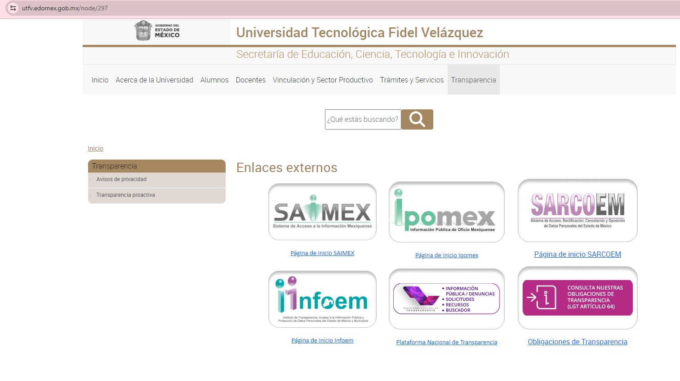

1. **EL RECURRENTE** deberá acceder al enlace electrónico (IPOMEX), el cual lo llevará al portal de transparencia de la Universidad; por lo tanto, este Instituto al darle click al portal **IPOMEX,** advirtió lo siguiente:

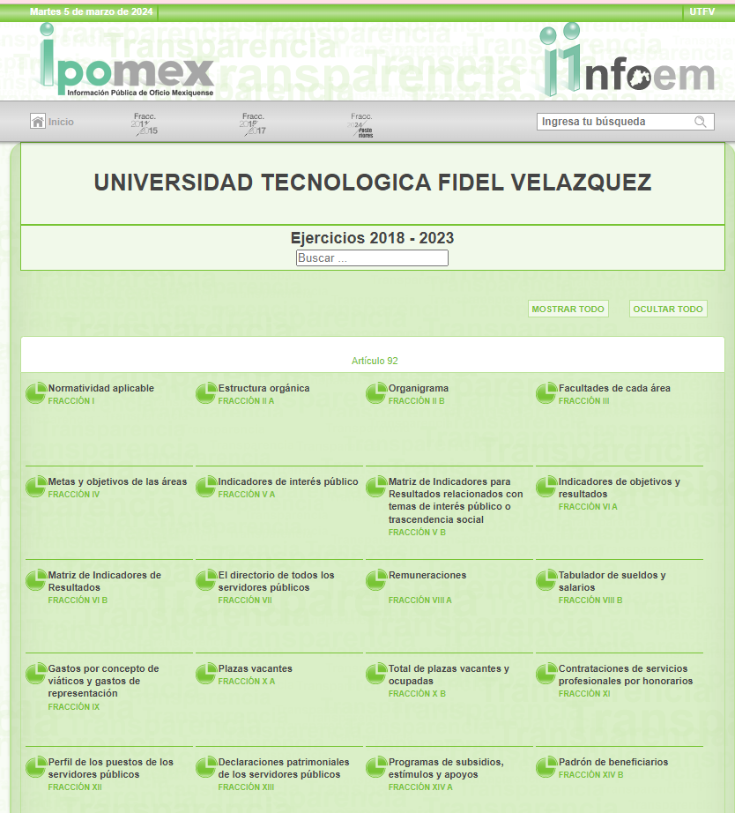

1. El particular debía seleccionar la fracción XXIX B del artículo 92, (Resultados de procedimientos de Adjudicación directa Realizados), aseverando **EL SUJETO OBLIGADO** que en esa fracción encontraría todo lo relacionado a la información que solicitó, en atención a ello este Instituto accedió a dicha fracción encontrando lo siguiente:

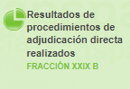

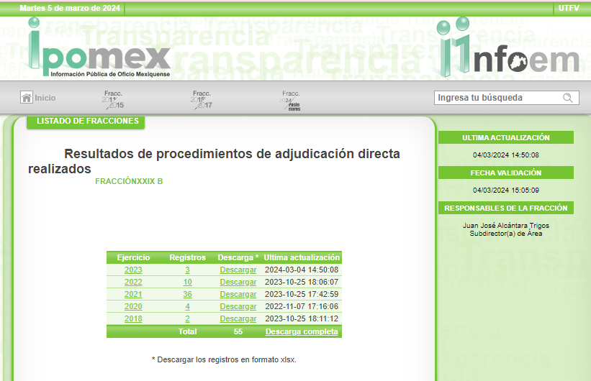

De la visita al sitio de Información Pública de Oficio de los Sujetos Obligados del Estado de México y Municipios (IPOMEX), se advierte que la liga señalada por el ente recurrido, además de la fracción en específico que refirió, siendo la XXIX B correspondientes a los “*Resultados de procedimientos de adjudicación directa”*.

Sin embargo, a pesar de lo anterior es de señalar que la liga y la fracción proporcionada en respuesta es general y su simple consulta no arroja la información solicitada; además de que el **SUJETO OBLIGADO** no proporcionó instrucciones precisas para que el Particular pudiera consultar la información solicitada.

Lo anterior guarda sustento con las manifestaciones vertidas por **EL RECURRENTE** en la interposición del Recurso de Revisión acumulado en estudio, toda vez que este Instituto con la finalidad de advertir sí la información se encuentra publicada al grado de detalle solicitado por el particular, indago en lo correspondiente a los ejercicios fiscales referidos por el particular en las solicitudes de mérito (2021 y 2023), sin embargo, la información no se puede consultar de manera pronta y expedita, pues de la propia respuesta solo se pudo acceder a lo siguiente, sin advertirse la información solicitada por el particular:

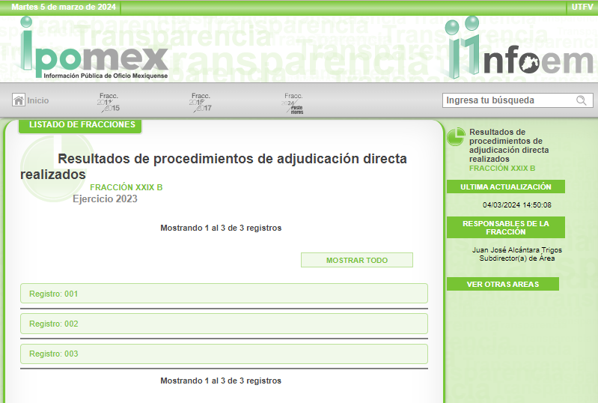

Además que al ingresar, por ejemplo al ejercicio fiscal 2023, el **IPOMEX** arroja tres registros, tal y como se advierte a continuación:

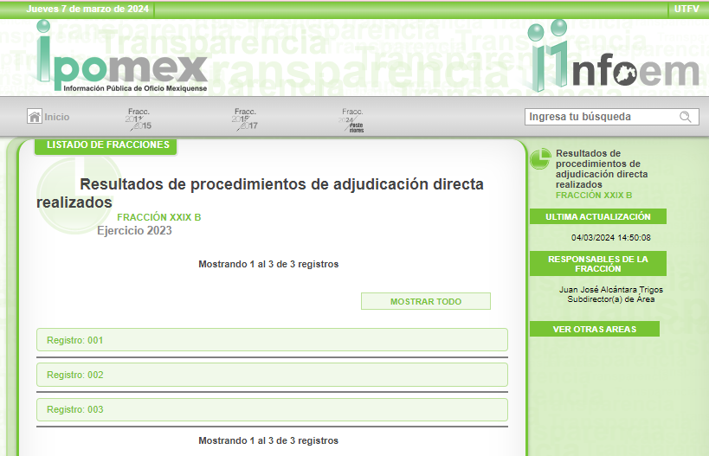

Posteriormente, al ingresar a uno de los tres registros, por ejemplo al registro 001, se advierte que se necesita una autorización extra para la consulta de la información ahí publicada, tal y como se advierte a continuación:

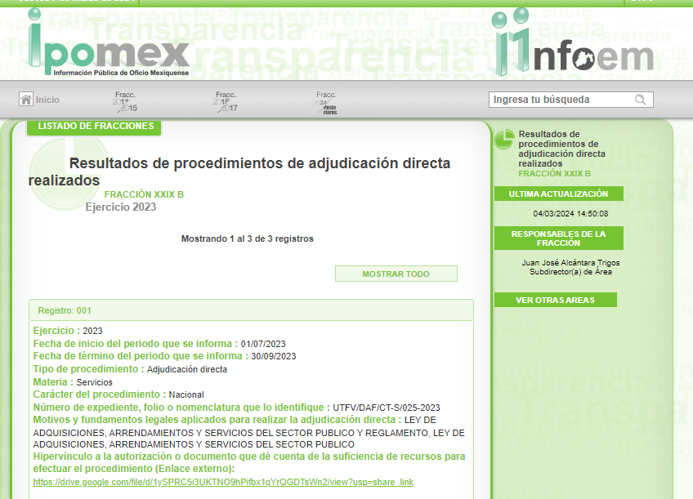



De conformidad con lo antes expuesto, y al no ser enviada la información solicitada; debemos partir de que la obligación de acceso a la información se tendrá por cumplida cuando el solicitante tenga a su disposición la información requerida, o cuando realice su consulta en el lugar que ésta se localice, conforme a los artículos 3, fracción XI, XII 4, 12, y 24, último párrafo de la Ley de Transparencia y Acceso a la Información Pública del Estado de México y Municipios, antes insertos, así como lo que establecen los 11 y 161, del mismo ordenamiento referido, en el que señalan diversas características que debe tener la información desde el momento de su generación, publicación y entrega, así como la forma en que se deberá consultar la información, señalando una fuente precisa y concreta, a saber:

*“****Artículo 11.*** *En la generación, publicación y entrega de información se deberá garantizar que ésta sea accesible, actualizada, completa, congruente, confiable, verificable, veraz, integral, oportuna y expedita, sujeta a un claro régimen de excepciones que deberá estar definido y ser además legítima y estrictamente necesaria en una sociedad democrática, por lo que atenderá las necesidades del derecho de acceso a la información de toda persona.*

*[…]*

***Artículo 161****. Cuando la información requerida por el solicitante ya esté disponible al público en medios impresos, tales como libros, compendios, trípticos, registros públicos, en formatos electrónicos disponibles en Internet o en cualquier otro medio, se le hará saber por el medio requerido por el solicitante la fuente, el lugar y la forma en que puede consultar, reproducir o adquirir dicha información en un plazo no mayor a cinco días hábiles. La fuente deberá ser precisa y concreta y no debe implicar que el solicitante realice una búsqueda en toda la información que se encuentre disponible.” (Sic)*

En ese sentido, es toral señalar que el derecho de acceso a la información pública, implica que cualquier persona conozca la información contenida en los documentos que se encuentren en los archivos de los Sujetos Obligados, así que cuando la información requerida esté disponible al público en medios impresos, tales como libros, compendios, trípticos, registros públicos, en formatos electrónicos disponibles en Internet o en cualquier otro medio, se le hará saber por el medio requerido por el solicitante la fuente, el lugar y la forma en que puede consultar, reproducir o adquirir dicha información en un plazo no mayor a cinco días hábiles, siendo trascendental que la fuente sea precisa y concreta, por lo que no debe implicar que el solicitante realice una búsqueda en toda la información que se encuentre disponible.

De los artículos transcritos se establecen las características que debe tener la información desde el momento de su generación, publicación y entrega; de igual manera se contempla el procedimiento a seguir por **EL SUJETO OBLIGADO** para informar a los solicitantes sobre información que se encuentre disponible en libros, compendios, formatos electrónicos, entre otros, haciéndole saber al solicitante como podrá consultar, reproducir o adquirir la información, en un plazo no mayor a cinco días hábiles, comprendiendo:

1. La fuente
2. El lugar y
3. La forma

Asimismo, se establece que la fuente de la información deberá ser:

1. Precisa
2. Concreta
3. Y NO debe implicar que el solicitante realice una búsqueda en toda la información que se encuentre disponible.

De lo anterior, se desprende que la Ley de Transparencia constriñe a los Sujetos Obligados a atender las solicitudes de información y los faculta para que en el caso de que la misma, ya se encuentre disponible a través de una determinada página de internet; a que dicho pronunciamiento se le deba hacer en los términos descritos, circunstancia que en la especie no aconteció así, **toda vez que del portal al que remite no es posible identificar la información a simple vista que a consecuencia de ello implica que el solicitante realice una búsqueda en toda la información que se encuentre disponible**; por lo que no se atiende en los términos respectivos y requeridos por el solicitante.

En ese sentido, es importante concluir que **EL SUJETO OBLIGADO** no atendió de manera pronta y eficaz las solicitudes de acceso a la información pública, incurriendo en un incumplimiento por parte del ente recurrido ya que no proporcionó la información sin que el particular efectué búsquedas.

Ahora bien, entrados en materia, es importante referir que el Titular de la Unidad de Transparencia del **SUJETO OBLIGADO NO** acreditó haber dado cumplimiento al procedimiento señalado en el artículo 162 de la de la Ley de Transparencia y Acceso a la Información Pública del Estado de México y Municipios, ya que se advierte de los expedientes electrónicos del **SAIMEX** que no se turnó la solicitud de información a los servidores públicos que debieron contener en sus archivos la información peticionada.

Por ello, conviene señalar que es importante determinar en quién recae la figura de los Servidores Públicos Habilitados competentes, los cuales son los encargados dentro de las diversas unidades administrativas o áreas de los Sujeto Obligados, de apoyar, gestionar y entregar la información o datos personales que se ubiquen en la misma, a sus respectivas Unidades de Transparencia, en términos de lo dispuesto en los artículos 3 fracción XXXIX, 50, 51, 53 y 59 fracciones I, II y III, de la Ley de la materia, mismos que se transcriben a continuación:

*“****Artículo 3****.* ***Para los efectos de la presente Ley se entenderá por****:*

***XXXIX****.* ***Servidor público habilitado****: Persona encargada dentro de las diversas unidades administrativas o áreas del sujeto obligado, de apoyar, gestionar y entregar la información o datos personales que se ubiquen en la misma, a sus respectivas unidades de transparencia; respecto de las solicitudes presentadas y aportar en primera instancia el fundamento y motivación de la clasificación de la información;*

*…*

***Artículo 50.*** *Los sujetos obligados contarán con un área responsable para la atención de las solicitudes de información, a la que se le denominará Unidad de Transparencia.*

***Artículo 51****. Los sujetos obligados designaran a un responsable para atender la Unidad de Transparencia, quien fungirá como enlace entre éstos y los solicitantes. Dicha Unidad será la encargada de tramitar internamente la solicitud de información y tendrá la responsabilidad de verificar en cada caso que la misma no sea confidencial o reservada. Dicha Unidad contará con las facultades internas necesarias para gestionar la atención a las solicitudes de información en los términos de la Ley General y la presente Ley.*

***Artículo 53****. Las Unidades de Transparencia tendrán las siguientes funciones:*

*I. Recabar, difundir y actualizar la información relativa a las obligaciones de transparencia comunes y específicas a la que se refiere la Ley General, esta Ley, la que determine el Instituto y las demás disposiciones de la materia, así como propiciar que las áreas la actualicen periódicamente conforme a la normatividad aplicable;*

***II. Recibir, tramitar y dar respuesta a las solicitudes de acceso a la información;***

*III. Auxiliar a los particulares en la elaboración de solicitudes de acceso a la información y, en su caso, orientarlos sobre los sujetos obligados competentes conforme a la normatividad aplicable;*

*IV. Realizar, con efectividad, los trámites internos necesarios para la atención de las solicitudes de acceso a la información;*

*V. Entregar, en su caso, a los particulares la información solicitada;*

*VI. Efectuar las notificaciones a los solicitantes;*

*VII. Proponer al Comité de Transparencia, los procedimientos internos que aseguren la mayor eficiencia en la gestión de las solicitudes de acceso a la información, conforme a la normatividad aplicable;*

*VIII. Proponer a quien preside el Comité de Transparencia, personal habilitado que sea necesario para recibir y dar trámite a las solicitudes de acceso a la información;*

*IX. Llevar un registro de las solicitudes de acceso a la información, sus respuestas, resultados, costos de reproducción y envío, resolución a los recursos de revisión que se hayan emitido en contra de sus respuestas y del cumplimiento de las mismas;*

*X. Presentar ante el Comité, el proyecto de clasificación de información;*

*XI. Promover e implementar políticas de transparencia proactiva procurando su accesibilidad;*

*XII. Fomentar la transparencia y accesibilidad al interior del sujeto obligado;*

*XIII. Hacer del conocimiento de la instancia competente la probable responsabilidad por el incumplimiento de las obligaciones previstas en la presente Ley; y*

*XIV. Las demás que resulten necesarias para facilitar el acceso a la información y aquellas que se desprenden de la presente Ley y demás disposiciones jurídicas aplicables.*

*Los sujetos obligados promoverán acuerdos con instituciones públicas especializadas que pudieran auxiliarse a entregar las respuestas a solicitudes de información, en la lengua indígena, braille o cualquier formato accesible correspondiente, en forma más eficiente.*

*Los sujetos obligados deberán implementar a través de las unidades de transparencia, progresivamente y conforme a sus previsiones, las medidas pertinentes para asegurar que el entorno físico de las instalaciones cuente con los ajustes razonables, con el objeto de proporcionar adecuada accesibilidad que otorgue las facilidades necesarias, así como establecer procedimientos para brindar asesoría y atención a las personas con discapacidad, a fin de que puedan consultar los sistemas que integran la Plataforma Nacional de Transparencia, presentar solicitudes de acceso a la información y facilitar su gestión e interponer los recursos que las leyes establezcan.*

***Artículo 59****.* ***Los servidores públicos habilitados tendrán las funciones siguientes****:*

***I. Localizar la información que le solicite la Unidad de Transparencia****;*

***II. Proporcionar la información que obre en los archivos y que le sea solicitada por la Unidad de Transparencia;***

***III. Apoyar a la Unidad de Transparencia en lo que esta le solicite para el cumplimiento de sus funciones;***

***…****”*

(Énfasis añadido)

De la normatividad en cita, se desprende que las Unidades de Transparencia, se erigen como el área responsable en cada Sujeto Obligado que tiene a su cargo la atención de las solicitudes de información que se realicen al amparo de la Ley. El responsable de dicha área funge como enlace entre el Sujeto Obligado y los solicitantes, y tiene bajo su responsabilidad el tramitar internamente la solicitud de información.

De tal manera que, si bien, el Titular de la Unidad de Transparencia no tiene bajo su resguardo el archivo que pudiese contener la documentación solicitada, sino que puede obrar en las distintas áreas que conforman la estructura del **SUJETO OBLIGADO**, es por ello que, debe turnar la solicitud al o los servidores públicos habilitados que tienen bajo su resguardo la misma. Los servidores públicos habilitados tienen como función, buscar, localizar y en su caso entregar la información solicitada.

Es por ello, que corresponde al Titular de la Unidad de Transparencia el garantizar que las solicitudes se turnen a todas las áreas competentes que puedan contar con la información, **con el objeto de que se realice una búsqueda exhaustiva y razonable de la información solicitada**.

Así, respecto de la información solicitada, se advierte que el Titular de la Unidad de Transparencia del **SUJETO OBLIGADO**, en términos del artículo 162 de la Ley de Transparencia y Acceso a la Información Pública del Estado de México y Municipios, debió solicitar la información requerida, a sus áreas competentes; sin embargo, al no haberse acreditado ese requerimiento de información, es que la respuesta otorgada por el Titular de la Unidad de Transparencia carece de la certeza jurídica necesaria para poder satisfacer el derecho de acceso a la información del **RECURRENTE.**

Acotado lo anterior, se tiene que **EL SUJETO OBLIGADO** debió turnar las solicitudes a las unidades administrativas competentes, por lo que consecuentemente, no se satisfizo en su totalidad el derecho de acceso el derecho de acceso a la información pública del **RECURRENTE**, al incumplir con el principio de exhaustividad, toda vez que no se advierte una correcta búsqueda exhaustiva y razonable de la información solicitada por el Particular, lo anterior es así, en razón de que como se verá en las próximas líneas argumentativas, para otorgar mayor certeza jurídica al particular de que se realizaron las gestiones necesarias para obtener la información, dichos requerimientos de información debieron turnarse de manera enunciativa más no limitativa a la oficina del Abogado General, Departamento de Sistemas, Dirección de Administración y Finanzas y Subdirección de Servicios Administrativos, lo anterior de conformidad con lo señalado en el Manual General de Organización de la Universidad Tecnológica “Fidel Velázquez” el cual señala lo siguiente:

*“****205H10100 ABOGADO GENERAL***

*OBJETIVO:*

*Orientar y asesorar jurídicamente las actividades que sobre planeación, administración y control realiza la Universidad Tecnológica "Fidel Velázquez", así como formular, sistematizar y proponer los instrumentos jurídicos que al efecto se requieran, apegándose al marco estricto de la ley; y representar legalmente a la institución en los asuntos judiciales en los que intervenga.*

*…*

* ***Colaborar en la toma de decisiones sobre aquellos aspectos relevantes de la operación de la Universidad y dar opinión acerca del contenido de convenios, licitaciones, contratos y todas aquellas transacciones significativas que representen ingresos o egresos.***

***205H11002 DEPARTAMENTO DE SISTEMAS***

*OBJETIVO:*

*Realizar y coordinar los programas de trabajo para la implementación de sistemas informáticos, el mantenimiento del equipo de cómputo y la infraestructura de telecomunicaciones.*

*…*

* ***Participar, como área técnica, en licitaciones y concursos para la adquisición de bienes o servicios de Tecnologías de la Información.***

***205H12000 DIRECCIÓN DE ADMINISTRACIÓN Y FINANZAS***

*OBJETIVO:*

*Administrar los recursos humanos, materiales, financieros, tecnológicos y de infraestructura de la Universidad, a través del establecimiento de lineamientos y estrategias institucionales.*

*…*

* *Validar los cuadros comparativos derivados de las licitaciones públicas para las adquisiciones y obras de reparación y mantenimiento de bienes muebles e inmuebles.*

*…*

* ***Participar en la revisión y celebración de convenios, contratos, acuerdos, licitaciones o cualquier otro documento que afecte los intereses o patrimonio de la Universidad.***

***05H12100 SUBDIRECCIÓN DE SERVICIOS ADMINISTRATIVOS***

*OBJETIVO:*

*Coordinar y validar los programas, actividades y proyectos de administración de los recursos materiales y servicios generales, así como el mantenimiento de instalaciones, administración de personal y servicio médico.*

*…*

* ***Formar parte del Comité de Adquisiciones, así como coordinar, participar y supervisar en la celebración de licitaciones públicas para la adquisición de bienes o contratación de servicios de la Universidad.***

Del precepto legal en cita podemos advertir las áreas que de manera enunciativa pudieron atender los requerimientos de información y proporcionar la documentación peticionada por el particular.

Ahora bien, es preciso señalar que el artículo 12.2 y 12.38 del Código Administrativo del Estado de México, así como, el 65 de la Ley de Contratación Pública del Estado de México y Municipios, que establecen que la adjudicación de un procedimiento de **adquisición y arrendamiento de bienes, contratación de servicios y ejecución de obra,** **se realizará mediante la suscripción de un contrato, entre el SUJETO OBLIGADO y la persona a la cual haya ganado el procedimiento respectivo**, para lo cual, previamente se le hará del conocimiento el fallo del procedimiento al licitante.

***“LIBRO DECIMO SEGUNDO***

***De la obra pública***

***CAPITULO PRIMERO***

***Disposiciones generales***

***Artículo 12.2.-*** *Las disposiciones de este Libro tienen como finalidad asegurar al Gobierno del Estado y a los municipios, las mejores condiciones disponibles en cuanto a precio, calidad, financiamiento, oportunidad y demás circunstancias pertinentes, en la contratación de la obra pública y servicios relacionados con la misma, en un marco de legalidad y transparencia.*

***Artículo 12.3.-*** *Para los efectos de este Libro se entenderá por:*

*(…)*

*VIII. Contratante, a la dependencia, entidad, ayuntamiento o tribunal administrativo, que celebre un contrato regulado por este Libro;*

*(…)”*

***(Énfasis Añadido)***

***“Artículo 65.-*** *La adjudicación de los contratos derivados de los procedimientos de adquisiciones de bienes o servicios, obligará a la convocante y al licitante ganador a suscribir el contrato respectivo, dentro de los diez días hábiles siguientes al de la notificación del fallo. Los contratos podrán suscribirse mediante el uso de la firma electrónica, en apego a las disposiciones de la Ley de Medios Electrónicos y de su Reglamento.”*

***(Énfasis Añadido)***

Asimismo, el artículo 92, fracción XXIX, de la Ley de Transparencia y Acceso a la Información Pública del Estado de México y Municipios, establece como Obligaciones Comunes de Transparencia, de los Sujetos Obligados, la información sobre los procesos y resultados sobre procedimientos de adjudicación directa, invitación restringida y licitación de cualquier naturaleza, incluyendo la versión pública del expediente respectivo y de los contratos celebrados.

*“****Artículo 92****. Los sujetos obligados deberán poner a disposición del público de manera permanente y actualizada de forma sencilla, precisa y entendible, en los respectivos medios electrónicos, de acuerdo con sus facultades, atribuciones, funciones u objeto social, según corresponda, la información, por lo menos, de los temas, documentos y políticas que a continuación se señalan:*

*(…)*

***XXIX.*** *La información sobre los procesos y resultados sobre procedimientos de adjudicación directa, invitación restringida y licitación de cualquier naturaleza, incluyendo la versión pública del* ***expediente respectivo y de los contratos celebrados****, que deberán contener, por los menos, lo siguiente:*

1. *De licitaciones públicas o procedimientos de invitación restringida:*

*1) La convocatoria o invitación emitida, así como los fundamentos legales aplicados para llevarla a cabo;*

*2) Los nombres de los participantes o invitados;*

***3) El nombre del ganador*** *y las razones que lo justifican;*

*4) El área solicitante y la responsable de su ejecución;*

*5) Las convocatorias e invitaciones emitidas;*

*6) Los dictámenes y fallo de adjudicación;*

*7) El contrato y, en su caso, sus anexos;*

*8) Los mecanismos de vigilancia y supervisión, incluyendo en su caso, los estudios de impacto urbano y ambiental, según corresponda;*

*9) La partida presupuestal, de conformidad con el clasificador por objeto del gasto, en el caso de ser aplicable;*

***10) Origen de los recursos especificando si son federales, estatales o municipales, así como el tipo de fondo de participación o aportación respectiva;***

***11) Los convenios modificatorios que, en su caso, sean firmados, precisando el objeto y la fecha de celebración****;*

*12) Los informes de avance físico y financiero sobre las obras o servicios contratados;*

*13) El convenio de terminación; y*

*14) El finiquito.*

1. *De las adjudicaciones directas:*

*1) La propuesta enviada por el participante;*

*2) Los motivos y fundamentos legales aplicados para llevarla a cabo;*

*3) La autorización del ejercicio de la opción;*

*4) En su caso, las cotizaciones consideradas, especificando los nombres de los proveedores y sus montos;*

***5) El nombre de la persona física o jurídica colectiva adjudicada;***

*6) La unidad administrativa solicitante y la responsable de su ejecución;*

*7) El número, fecha,* ***el monto del contrato*** *y el plazo de entrega o de ejecución de los servicios u obra;*

*8) Los mecanismos de vigilancia y supervisión, incluyendo, en su caso, los estudios de impacto urbano y ambiental, según corresponda;*

*9) Los informes de avance sobre las obras o servicios contratados;*

*10) El convenio de terminación; y*

*11) El finiquito.*

*(…)”*

***(Énfasis añadido)***

Por lo que, una vez dicho lo anterior, es importante señalar que:

***Artículo 50.*** *Los sujetos obligados contarán con un* ***área responsable para la atención de las solicitudes de información****, a la que se le denominará Unidad de Transparencia.*

***Artículo 51.*** *Los sujetos obligados designaran a un responsable para atender la Unidad de Transparencia, quien fungirá como enlace entre éstos y los solicitantes. Dicha Unidad será la encargada de tramitar internamente la solicitud de información y tendrá la responsabilidad de verificar en cada caso que la misma no sea confidencial o reservada. Dicha Unidad contará con las facultades internas necesarias para gestionar la atención a las solicitudes de información en los términos de la Ley General y la presente Ley.*

***Artículo 53.*** *Las Unidades de Transparencia tendrán las siguientes funciones:*

*I. Recabar, difundir y actualizar la información relativa a las obligaciones de transparencia comunes y específicas a la que se refiere la Ley General, esta Ley, la que determine el Instituto y las demás disposiciones de la materia, así como propiciar que las áreas la actualicen periódicamente conforme a la normatividad aplicable;*

***II. Recibir, tramitar y dar respuesta a las solicitudes de acceso a la información;***

*III. Auxiliar a los particulares en la elaboración de solicitudes de acceso a la información y, en su caso, orientarlos sobre los sujetos obligados competentes conforme a la normatividad aplicable;*

***IV. Realizar, con efectividad, los trámites internos necesarios para la atención de las solicitudes de acceso a la información;***

*V. Entregar, en su caso, a los particulares la información solicitada;*

*VI. Efectuar las notificaciones a los solicitantes;*

*VII. Proponer al Comité de Transparencia, los procedimientos internos que aseguren la mayor eficiencia en la gestión de las solicitudes de acceso a la información, conforme a la normatividad aplicable;*

*VIII. Proponer a quien preside el Comité de Transparencia, personal habilitado que sea necesario para recibir y dar trámite a las solicitudes de acceso a la información;*

*IX. Llevar un registro de las solicitudes de acceso a la información, sus respuestas, resultados, costos de reproducción y envío, resolución a los recursos de revisión que se hayan emitido en contra de sus respuestas y del cumplimiento de las mismas;*

*X. Presentar ante el Comité, el proyecto de clasificación de información;*

*XI. Promover e implementar políticas de transparencia proactiva procurando su accesibilidad;*

*XII. Fomentar la transparencia y accesibilidad al interior del sujeto obligado;*

*XIII. Hacer del conocimiento de la instancia competente la probable responsabilidad por el incumplimiento de las obligaciones previstas en la presente Ley; y*

*XIV. Las demás que resulten necesarias para facilitar el acceso a la información y aquellas que se desprenden de la presente Ley y demás disposiciones jurídicas aplicables.*

*Los sujetos obligados promoverán acuerdos con instituciones públicas especializadas que pudieran auxiliarse a entregar las respuestas a solicitudes de información, en la lengua indígena, braille o cualquier formato accesible correspondiente, en forma más eficiente.*

*Los sujetos obligados deberán implementar a través de las unidades de transparencia, progresivamente y conforme a sus previsiones, las medidas pertinentes para asegurar que el entorno físico de las instalaciones cuente con los ajustes razonables, con el objeto de proporcionar adecuada accesibilidad que otorgue las facilidades necesarias, así como establecer procedimientos para brindar asesoría y atención a las personas con discapacidad, a fin de que puedan consultar los sistemas que integran la Plataforma Nacional de Transparencia, presentar solicitudes de acceso a la información y facilitar su gestión e interponer los recursos que las leyes establezcan.*

***Artículo 150.******El procedimiento de acceso a la información*** *es la garantía primaria del derecho en cuestión y se rige por los principios de simplicidad, rapidez gratuidad del procedimiento, auxilio y orientación a los particulares, así como atención adecuada a las personas con discapacidad y a los hablantes de lengua indígena con el objeto de otorgar la protección más amplia del derecho de las personas.*

***Artículo 151.*** *Las unidades de transparencia de los sujetos obligados deberán garantizar las medidas y condiciones de accesibilidad para que toda persona pueda ejercer el derecho de acceso a la información, mediante solicitudes de información y deberá apoyar al solicitante en la elaboración de las mismas, de conformidad con las bases establecidas en la presente Ley.*

***Artículo 162.*** *Las unidades de transparencia deberán* ***garantizar que las solicitudes se turnen a todas las Áreas competentes que cuenten con la información o deban tenerla de acuerdo a sus facultades, competencias y funciones, con el objeto de que realicen una búsqueda exhaustiva y razonable de la información solicitada.***

En relación al precepto legal en cita, se desprende que para el caso de que la información que solicita el Particular, ya se encuentre publicada en un sitio electrónico de *Internet*, el **SUJETO OBLIGADO** debe indicar de forma precisa y concreta la fuente en la que puede consultarlo; **así, expresamente la norma indica que el solicitante no debe realizar una búsqueda en toda la información disponible; por lo que para el caso concreto, el SUJETO OBLIGADO otorgó una liga electrónica que no proporciona la información solicitada, de igual forma no realizó un pronunciamiento que especificara de manera precisa y concreta donde se localiza la información** **concerniente a la adjudicación del procedimiento de adquisición y arrendamiento de bienes y contratación de servicios y ejecución de obra, tampoco refirió sí dichas adquisiciones se realizaran mediante la suscripción de un contrato, entre el SUJETO OBLIGADO y la persona a la cual haya ganado el procedimiento respectivo, y por último la notificación del fallo**.

Por lo tanto, se advierte que la información publicada en **IPOMEX** no colma lo solicitado, ya que el Sujeto Obligado proporciona una liga de manera genérica, la cual dirige al portal de **IPOMEX,** además señaló los pasos para acceder a la información solicitada, sin embargo, no se puede tener por colmada la solicitud con el enlace proporcionado, ya que no se encuentra la información solicitada por el particular.

Por tal motivo, este Órgano Garante no omite señalar la importancia de darle ***vista*** al Titular de la Dirección General Jurídica y de Verificación de este Instituto, de conformidad con lo establecido en la fracción XIV del artículo 23 en el Reglamento Interior del Instituto de Transparencia, Acceso a la Información Pública y Protección de Datos Personales del Estado de México y Municipios, con el fin que determine lo conducente, si **EL** **SUJETO OBLIGADO** no cumple con sus Obligaciones de Transparencia Comunes.

Razón por la cual, será necesario que **EL SUJETO OBLIGADO** realice la búsqueda de la información y entregue lo requerido por **EL RECURRENTE**.

En tal sentido y a fin de salvaguardar el derecho de acceso a la información pública, este Órgano Garante, determina **REVOCAR** las respuestas del **SUJETO OBLIGADO** y **ordenarle** realizar una **búsqueda exhaustiva** y razonable de la información solicitada de conformidad con el artículo 162 de la Ley de Transparencia y Acceso a la Información Pública del Estado de México y Municipios, a través de los **Servidores Públicos Habilitados Competentes** y haga entrega de la misma al **RECURRRENTE** en **versión pública** de ser procedente.

Por lo anterior, no se omite comentar que para el caso de que el o los documentos de los cuales se ordena su entrega, contienen datos personales susceptibles de ser testados, deberán ser entregados en **versión pública**; pues, el derecho de acceso a la información pública tiene como limitante el respeto a la intimidad y a la vida privada de las personas, es por ello que este Instituto debe cuidar que los datos personales que obren en poder de los Sujetos Obligados sean protegidos y únicamente se den a conocer aquéllos que abonen a la rendición de cuentas y a la transparencia en el ejercicio de las atribuciones que tienen conferidas. De este modo, en armonía entre los principios constitucionales de máxima publicidad y de protección de datos personales, la ley permite la elaboración de versiones públicas en las que se suprima aquella información relacionada con la vida privada de los particulares.

A este respecto, los artículos 3, fracciones IX, XX, XXI y XLV; 51 y 52 de la Ley de Transparencia y Acceso a la Información Pública del Estado de México y Municipios establecen:

***“Artículo 3.*** *Para los efectos de la presente Ley se entenderá por:*

***IX.******Datos personales:*** *La información concerniente a una persona, identificada o identificable según lo dispuesto por la Ley de Protección de Datos Personales del Estado de México;*

***XX.******Información clasificada:*** *Aquella considerada por la presente Ley como reservada o confidencial;*

***XXI.******Información confidencial****: Se considera como información confidencial los secretos bancario, fiduciario, industrial, comercial, fiscal, bursátil y postal, cuya titularidad corresponda a particulares, sujetos de derecho internacional o a sujetos obligados cuando no involucren el ejercicio de recursos públicos;*

***XLV. Versión pública:*** *Documento en el que se elimine, suprime o borra la información clasificada como reservada o confidencial para permitir su acceso.*

***Artículo 51.*** *Los sujetos obligados designaran a un responsable para atender la Unidad de Transparencia, quien fungirá como enlace entre éstos y los solicitantes. Dicha Unidad será la encargada de tramitar internamente la solicitud de información* ***y tendrá la responsabilidad de verificar en cada caso que la misma no sea confidencial o reservada.*** *Dicha Unidad contará con las facultades internas necesarias para gestionar la atención a las solicitudes de información en los términos de la Ley General y la presente Ley.*

***Artículo 52.*** *Las solicitudes de acceso a la información y las respuestas que se les dé, incluyendo, en su caso, la información entregada, así como las resoluciones a los recursos que en su caso se promuevan serán públicas, y de ser el caso que contenga datos personales que deban ser protegidos se podrá dar su acceso en su versión pública, siempre y cuando la resolución de referencia se someta a un proceso de disociación, es decir, no haga identificable al titular de tales datos personales.”*

(Énfasis añadido)

Así, los datos personales que obren en poder de los Sujetos Obligados deben estar protegidos, adoptando las medidas de seguridad administrativas, físicas y técnicas necesarias para garantizar la integridad, confidencialidad y disponibilidad de los datos personales, considerando además, que conforme al principio de finalidad, todo tratamiento de datos personales que efectúen, deberá estar justificado en la Ley, lo anterior en términos de lo dispuesto por el artículo 22, párrafo primero con relación con el 38 de la Ley de Protección de Datos Personales en Posesión de Sujetos Obligados del Estado de México y Municipios, los cuales se transcriben para mayor referencia:

***“Artículo 22.*** *Todo tratamiento de datos personales que efectúe el responsable deberá estar justificado por finalidades concretas, lícitas, explícitas y legítimas, relacionadas con las atribuciones que la normatividad aplicable les confiera.*

***Artículo 38.*** *Con independencia del tipo de sistema y base de datos en el que se encuentren los datos personales o el tipo de tratamiento que se efectúe, el responsable adoptará, establecerá, mantendrá y documentará las medidas de seguridad administrativas, físicas y técnicas para garantizar la integridad, confidencialidad y disponibilidad de los datos personales, a través de controles y acciones que eviten su daño, alteración, pérdida, destrucción, o el uso, transferencia, acceso o cualquier tratamiento no autorizado o ilícito, de conformidad con lo dispuesto en los lineamientos que al efecto se expidan.****”***

De este modo, en armonía entre los principios constitucionales de máxima publicidad y de protección de datos personales, la Ley de la materia permite la elaboración de versiones públicas en las que se suprima aquella información relacionada con la vida privada de los particulares toda vez que ésta tiene por objeto proteger datos personales, entendiéndose por tales, aquéllos que hacen identificable a una persona.

Lo anterior es así, en virtud de que toda la información relativa a una persona física o jurídico colectiva que le pueda hacer identificada o identificable constituye un dato personal en términos del artículo 4, fracción XI de la Ley de Protección de Datos Personales en Posesión de Sujetos Obligados del Estado de México y Municipios; por consiguiente, se trata de información confidencial que debe ser protegida por **EL SUJETO OBLIGADO,** por lo que, todo dato personal susceptible de clasificación debe ser protegido.

La finalidad de la versión pública de la información, es salvaguardar la vida, integridad, seguridad, patrimonio y privacidad de las personas; de tal manera que todo aquello que no tenga por objeto proteger lo anterior, es susceptible de ser entregado; en otras palabras, la protección de datos personales, entre ellos el del patrimonio y su confidencialidad, es una derivación del derecho a la intimidad.

Asimismo, es importante señalar que dicha clasificación se tiene que efectuar mediante la forma y formalidades que la ley de la materia impone; es decir, mediante acuerdo debidamente fundado y motivado, de su Comité de Transparencia, en términos de los artículos 49, fracción VIII y 132, fracciones II y III de la Ley de Transparencia y Acceso a la Información Pública del Estado de México y Municipios, así como los numerales Segundo, fracción XVIII, y del Cuarto al Décimo Primero de los Lineamientos Generales en materia de Clasificación y Desclasificación de la Información, así como para la elaboración de Versiones Públicas, que literalmente expresan:

***“Artículo 49.*** *Los Comités de Transparencia tendrán las siguientes atribuciones:*

*VIII. Aprobar, modificar o revocar la clasificación de la información;*

***Artículo 132.*** *La clasificación de la información se llevará a cabo en el momento en que:*

*I. Se reciba una solicitud de acceso a la información;*

*II. Se determine mediante resolución de autoridad competente; o*

*III. Se generen versiones públicas para dar cumplimiento a las obligaciones de transparencia previstas en esta Ley.*

***Segundo****.- Para efectos de los presentes Lineamientos Generales, se entenderá por:*

*XVIII. Versión pública: El documento a partir del que se otorga acceso a la información, en el que se testan partes o secciones clasificadas, indicando el contenido de éstas de manera genérica, fundando y motivando la reserva o confidencialidad, a través de la resolución que para tal efecto emita el Comité de Transparencia.*

***Cuarto****. Para clasificar la información como reservada o confidencial, de manera total o parcial, el titular del área del sujeto obligado deberá atender lo dispuesto por el Título Sexto de la Ley General, en relación con las disposiciones contenidas en los presentes lineamientos, así como en aquellas disposiciones legales aplicables a la materia en el ámbito de sus respectivas competencias, en tanto estas últimas no contravengan lo dispuesto en la Ley General.*

*Los sujetos obligados deberán aplicar, de manera estricta, las excepciones al derecho de acceso a la información y sólo podrán invocarlas cuando acrediten su procedencia.*

***Quinto****. La carga de la prueba para justificar toda negativa de acceso a la información, por actualizarse cualquiera de los supuestos de clasificación previstos en la Ley General, la Ley Federal y leyes estatales, corresponderá a los sujetos obligados, por lo que deberán fundar y motivar debidamente la clasificación de la información ante una solicitud de acceso o al momento en que generen versiones públicas para dar cumplimiento a las obligaciones de transparencia, observando lo dispuesto en la Ley General y las demás disposiciones aplicables en la materia.*

***Séptimo****. La clasificaci6n de la informaci6n se llevara a cabo en el momento en que:*

*I. Se reciba una solicitud de acceso a la información;*

*II. Se determine mediante resolución del Comité de Transparencia, el Órgano*

*Garante competente, o en cumplimiento a una sentencia del Poder*

*Judicial; o*

*III. Se generen versiones públicas para dar cumplimiento a las obligaciones de transparencia previstas en la Ley General, la Ley Federal y las correspondientes de las entidades federativas.*

*Los titulares de las áreas deberán revisar la informaci6n requerida al momento de la recepci6n de una solicitud de acceso, para verificar, conforme a su naturaleza, si encuadra en una causal de reserva o de confidencialidad Octavo. Para fundar la clasificaci6n de la información se debe señalar el artículo, fracci6n, inciso, párrafo o numeral de la ley o tratado internacional suscrito por el Estado mexicano que expresamente le otorga el carácter de reservada o confidencial.*

*Para motivar la clasificaci6n se deberán señalar las razones o circunstancias especiales que lo llevaron a concluir que el caso particular se ajusta al supuesto previsto por la norma legal invocada como fundamento.*

*En caso de referirse a informaci6n reservada, la motivaci6n de la clasificación deberá comprender el análisis de la prueba del daño a que hace referencia el artículo 104 de la Ley General, en relación con el artículo trigésimo tercero de los presentes lineamientos, así como las circunstancias que justifican el establecimiento de determinado plazo de reserva.*

***Noveno****. En los casos en que se solicite un documento o expediente que contenga partes o secciones clasificadas, los titulares de las áreas deberán elaborar una versión pública fundando y motivando la clasificación de las partes o secciones que se testen, siguiendo los procedimientos establecidos en el Capítulo IX de los presentes lineamientos.*

***Decimo****. Los titulares de las áreas, deberán tener conocimiento y llevar un registro del personal que, por la naturaleza de sus atribuciones, tenga acceso a los documentos clasificados. Asimismo, deberán asegurarse de que dicho personal cuente con los conocimientos técnicos y legales que le permitan manejar adecuadamente la información clasificada, en los términos de la Ley General de Archivos, Lineamientos para la Organización y Conservación de Archivos y demás normatividad aplicable.*

*En ausencia de los titulares de las áreas, la información será clasificada o desclasificada por la persona que lo supla, en términos de la normativa que rija la actuación del sujeto obligado. Décimo primero. En el intercambio de información entre sujetos obligados para el ejercicio de sus atribuciones, los documentos que se encuentren clasificados deberán llevar la leyenda correspondiente de conformidad con lo dispuesto en el Capítulo VIII de los presentes lineamientos.”*

De este modo, en armonía entre los principios constitucionales de máxima publicidad y de protección de datos personales, la ley permite la elaboración de versiones públicas en las que se suprima aquella información relacionada con la vida privada de los particulares.

Consecuentemente, se destaca que la versión pública que elabore **EL SUJETO OBLIGADO** debe cumplir con las formalidades exigidas en la Ley, por lo que para tal efecto emitirá el **Acuerdo del Comité de Transparencia** en términos de los artículos 122 y 124 de la Ley de Transparencia y Acceso a la Información Pública del Estado de México y Municipios, con el cual sustentará la clasificación de datos y con ello la "versión pública" de los documentos materia de la solicitud, ya que no hacerlo implica que lo entregado no es legal ni formalmente una versión pública, sino más bien una documentación ilegible, incompleta o tachada; pues no señalar las razones por las que no se aprecian determinados datos -ya sea porque se testan o suprimen- deja al solicitante en estado de incertidumbre, al no conocer o comprender porque no aparecen en la documentación respectiva, es decir, si no se exponen de manera puntual las razones de ello se estaría violentando desde un inicio el derecho de acceso a la información del solicitante.

Así, con fundamento en lo previsto en los artículos 5, párrafo trigésimo segundo, trigésimo tercero y trigésimo cuarto fracciones IV y V, de la Constitución Política del Estado Libre y Soberano de México, y los artículos 2, fracción II, 9, 29, 36, fracciones I y II, 176, 178, 179, 181, 185, fracción I, 186 y 188, de la Ley de Transparencia y Acceso a la Información Pública del Estado de México y Municipios, este Pleno:

**RESUELVE**

**PRIMERO.** Resultan **fundadas** las razones o motivos de inconformidad planteadas por **EL RECURRENTE** en las solicitudes de acceso a la información pública que derivaron en los Recursos de Revisión acumulados **08137/INFOEM/IP/RR/2023 y 08138/INFOEM/IP/RR/2023,** por lo que, en términos del Considerando **SEXTO** de la presente resolución, se **REVOCAN** las respuestas emitidas por **EL** **SUJETO OBLIGADO** yse ordena que en términos del Considerando **SEXTO** de la presente resolución haga entrega al **RECURRENTE** en **versión pública** y, mediante **SAIMEX**, los documentos donde conste lo siguiente:

1. *Las adquisiciones de bienes o contratación de servicios llevadas a cabo del 01 de enero al 31 de diciembre de 2021, así como del 01 de enero al 26 de octubre de 2023, el procedimiento que se utilizó para dichas adquisiciones, así como el fallo o autorización del Comité de Adquisiciones.*

*Debiendo notificar al* ***RECURRENTE*** *el Acuerdo de Clasificación que emita el Comité de Transparencia con motivo de la* ***versión pública****.*

**SEGUNDO.** **Notifíquese** la presente resolución al Titular de la Unidad de Transparencia del Sujeto Obligado, para que conforme al artículo 186 último párrafo, 189 segundo párrafo y 194 de la Ley de Transparencia y Acceso a la Información Pública del Estado de México y Municipios; dé cumplimiento a lo ordenado dentro del plazo de **diez días hábiles**, e informe a este Instituto en un plazo de tres días hábiles siguientes sobre el cumplimiento dado a la presente y, se le apercibe que en caso de negarse a cumplir la presente resolución o hacerlo de manera parcial, se le impondrá una medida de apremio de conformidad con lo previsto en los artículos 198, 200, fracción III; 214, 215 y 216 de la Ley de Transparencia y Acceso a la Información Pública del Estado de México y Municipios.

**TERCERO. Notifíquese** al **RECURRENTE** la presente resolución vía **SAIMEX.**

**CUARTO.** **Hágase del conocimiento** al **RECURRENTE** que de conformidad con lo establecido en el artículo 196 de la Ley de Transparencia y Acceso a la Información Pública del Estado de México y Municipios, podrá impugnarla vía Juicio de Amparo en los términos de las leyes aplicables.

**QUINTO.** De conformidad con el artículo 198 de la Ley de Transparencia y Acceso a la Información Pública del Estado de México y Municipios, de considerarlo procedente, el Sujeto Obligado, de manera fundada y motivada, podrá solicitar una ampliación de plazo para el cumplimiento de la presente resolución.

**SEXTO. Gírese oficio** al Titular de la Dirección Jurídica y de Verificación de este Instituto, de conformidad con el artículo 23, fracción XIV del Reglamento Interior del Instituto de Transparencia, Acceso a la Información Pública y Protección de Datos Personales del Estado de México y Municipios, con el fin que determine lo conducente en términos de considerando **SEXTO** de la presente resolución.

ASÍ LO RESUELVE, POR UNANIMIDAD DE VOTOS EL PLENO DEL INSTITUTO DE TRANSPARENCIA, ACCESO A LA INFORMACIÓN PÚBLICA Y PROTECCIÓN DE DATOS PERSONALES DEL ESTADO DE MÉXICO Y MUNICIPIOS, CONFORMADO POR LOS COMISIONADOS JOSÉ MARTÍNEZ VILCHIS; MARÍA DEL ROSARIO MEJÍA AYALA; SHARON CRISTINA MORALES MARTÍNEZ; LUIS GUSTAVO PARRA NORIEGA EMITIENDO VOTO PARTICULAR Y GUADALUPE RAMÍREZ PEÑA; EN LA NOVENA SESIÓN ORDINARIA CELEBRADA EL TRECE DE MARZO DE DOS MIL VEINTICUATRO, ANTE EL SECRETARIO TÉCNICO DEL PLENO, ALEXIS TAPIA RAMÍREZ.---------------------------------------------------------------------------------------------------

SCMM/AGZ/DEMF/CCA